ORO KONCENTRATORIUS (7)
Šiuo antgaliu galite reguliuoti oro srovę, ją nukreipdami tokia kryptimi, kokia pageidaujate [Pav. C].

IMETEC-JONŲ 77 TECHNOLOGIJA
JONIZATORIAUS VEIKIMO LEMPUTĖ (8)
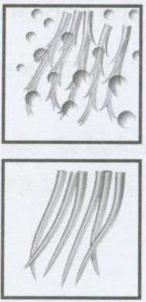Jei jūsų prietaise įdiegtas jonizatorius, jo veikimo lemputė užsidegs, parodydama, kad ši funkcija veikia tinkamai.

Jonizatorius plaukų džiovintuve atkuria jonizacijos fenomeną, kuomet vandens dalelės yra padalijamos ir paverčiamos mikroskopiniais lašeliais. Viena dalis šių lašelių išgaruoja, kita – įsigeria į plauką.

Jonizatoriaus privalumų yra įvairių, pavyzdžiui, plaukai spindi ir žvilga, nes jie drėkinami iš giliau, taip pat plaukai džiūna daug greičiau ir natūraliau.

ORO ĮTRAUKIMO FILTRO VALYMAS (4)
Jei prietaise įmontuotas oro filtras, sekite jo valymo instrukcijas:
- Įsitikinkite, ar kištukas ištrauktas iš elektros tinklo.
- Nuimkite filtrą.
- Išplaukite jį su vandeniu.
- Atsargiai išdžiovinkite.
- Uždėkite filtrą atgal ant prietaiso.
Filtrą valyti reikės dažniau, jei plaukų džiovintuvas naudojamos aplinkoje, kurioje gausu dulkių.

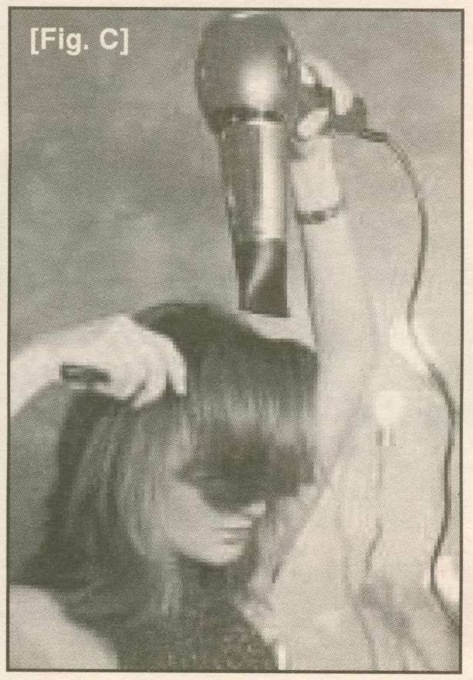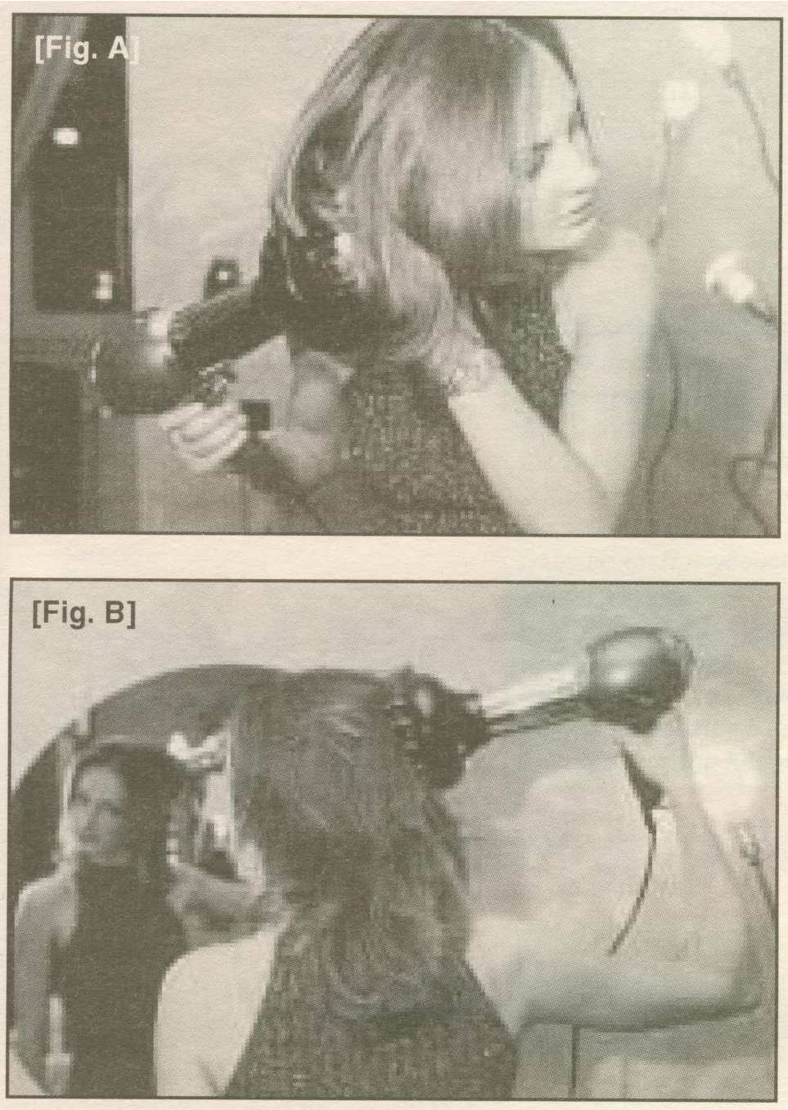

UAB „Krinona“ autorizuotas techninės priežiūros (serviso) centras Šiaulių g. 50, Kaunas
tel.: (8-37) 215104
www.krinona.lt

Plaukų džiovintuvas
IMETEC IM-1349

Plaukų džiovintuvas IMETEC IM-1349

INSTRUKCIJOS IR PERSPĖJIMAI TEISINGAM IR SAUGIAM NAUDOJIMUI

ATIDŽIAI PERSKAITYKITE INSTRUKCIJAS IR PERSPĖJIMUS, PATEIKTUS ŠIAME VARTOTOJO VADOVE, IR IŠSAUGOKITE JĮ JEI ATEITYJE IŠKILTŲ KLAUSIMŲ. INSTRUKCIJOS NURODO PRODUKTO VEIKIMO IR SAUGUMO ASPEKTUS, SVARBIUS JO INSTALIACIJAI, NAUDOJIMUI IR PRIEŽIŪRAI.

BENDROSIOS PASTABOS
- Išpakavę prietaisą, įsitikinkite, kad jis nepažeistas ir nematyti jokių apgadinimo žymių po transportavimo. Jei kyla abejonių, nebenaudokite prietaiso ir pristatykite jį autorizuotam IMETEC aptarnavimo centrui.
- Įpakavimo medžiagos nėra skirtos žaidimams! Plastikinius maišelius laikykite toliau nuo kūdikių ir mažų vaikų (uždusimo rizika).
- Prieš įjungdami prietaisą į elektros lizdą įsitikinkite, kad naudojama įtampa atitinka nurodytą ant prietaiso.
- Nenaudokite adapterių, ilgintuvų ar šakotuvų jei kištukas netinka jūsų elektros lizdui. Leiskite elektrikui pakeisti netinkantį elektros lizdą.
- Prietaisas privalo būti naudojamas tik pagal paskirtį, t.y., kaip palukų džiovintuvas. Bet koks kitas naudojimo būdas laikomas netinkamu ir dėl to pavojingu. Gamintojas neprisiima atsakomybės dėl žalos, padarytos netinkamai, neteisingai ar neracionaliai naudojant prietaisą.
- Plaukų džiovintuvas turi būti naudojamas tik žmogaus plaukams. Nenaudokite jo gyvūnams, sintetiniams perukams ar šinionams.
- Papildomai apsaugai vonios kambaryje patariame naudoti maitinimo lizdą su nuosavu saugikliu, kuris atlaikytų maksimalią 30mA srovę. Pasikonsultuokite su elektriku.
- Elektrinio prietaiso naudojimas pagrįstas tam tikromis itin svarbiomis taisyklėmis:
  - niekada nelieskite prietaiso šlapiomis, drėgnomis rankomis ar kojomis.
  - nesinaudokite prietaisu būdami basomis kajomis.
  - netraukite laido ar prietaiso norėdami ištraukti kištuką iš elektros tinklo.
  - nepalikite prietaiso ten, kur jis gali būti paveiktas oro sąlygų (lietaus, saulės ir kt.).
  - neleiskite vaikams žaisti su prietaisu.
- Neleiskite tiems (įskaitant ir vaikus), kurie nesugeba naudoti prietaiso saugiai (dėl psichinių, fizinių ar jutimo trūkumų, nepatyrimo ar nesugebėjimo) juo naudotis vieniems, o tik su atidžia priežiūra arba atsakingo asmens pagalba.
- Po to, kai prietaisu naudojotės vonios kambaryje, visuomet ištraukite jį iš elektros lizdo, nes vanduo gali būti pavojingas net kai prietaisas išjungtas.
- Prieš valydami ar apžiūrėdami prietaisą ir kai juo nesinaudojate, išjunkite iš elektros tinklo.
- Nenaudokite prietaiso jei pažeista jo pagrindinė dalis ar laidas, arba jis neveikia tinkamai. Dėl taisymo susisiekite su autorizuotu IMETEC aptarnavimo centru.
- Jei maitinimo laidas pažeistas ir jį reikia pakeisti, susisiekite su autorizuotu IMETEC
aptarnavimo centru, nebandykite pakeisti laido patys.
- Norėdami išvengti perkaitinimo, visiškai išvyniokite maitinimo laidą kai naudojatės prietaisu.
Kai jis išjungtas, ištraukite kištuką iš elektros tinklo.
- Kad prietaisas veiktų optimaliai ir būtų pasiektas geriausias rezultatas, neblokuokite oro
įtraukimo angos.
- Prietaisui valyti naudokite sausą šluostę.
- Kai prietaisas įjungtas, nenaudokite plaukų lako.
- Jei nuspręstumėte nebenaudoti šio prietaiso, pasirūpinkite, kad jis nebeveiktų: ištraukę kištuką iš elektros lizdo perpjaukite laidą. Taip pat pašalinkite visas pavojingas jo dalis, kad jos negalėtų pakenkti vaikams, jei jie susigundytų pažaisti su prietaisu.

Dėmesio:
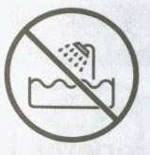niekada neįmerkite prietaiso į vandenį! Nesinaudokite prietaisu netoli vonios, prausyklės ar kitų vandens talpyklų!
BENDROSIOS INSTRUKCIJOS

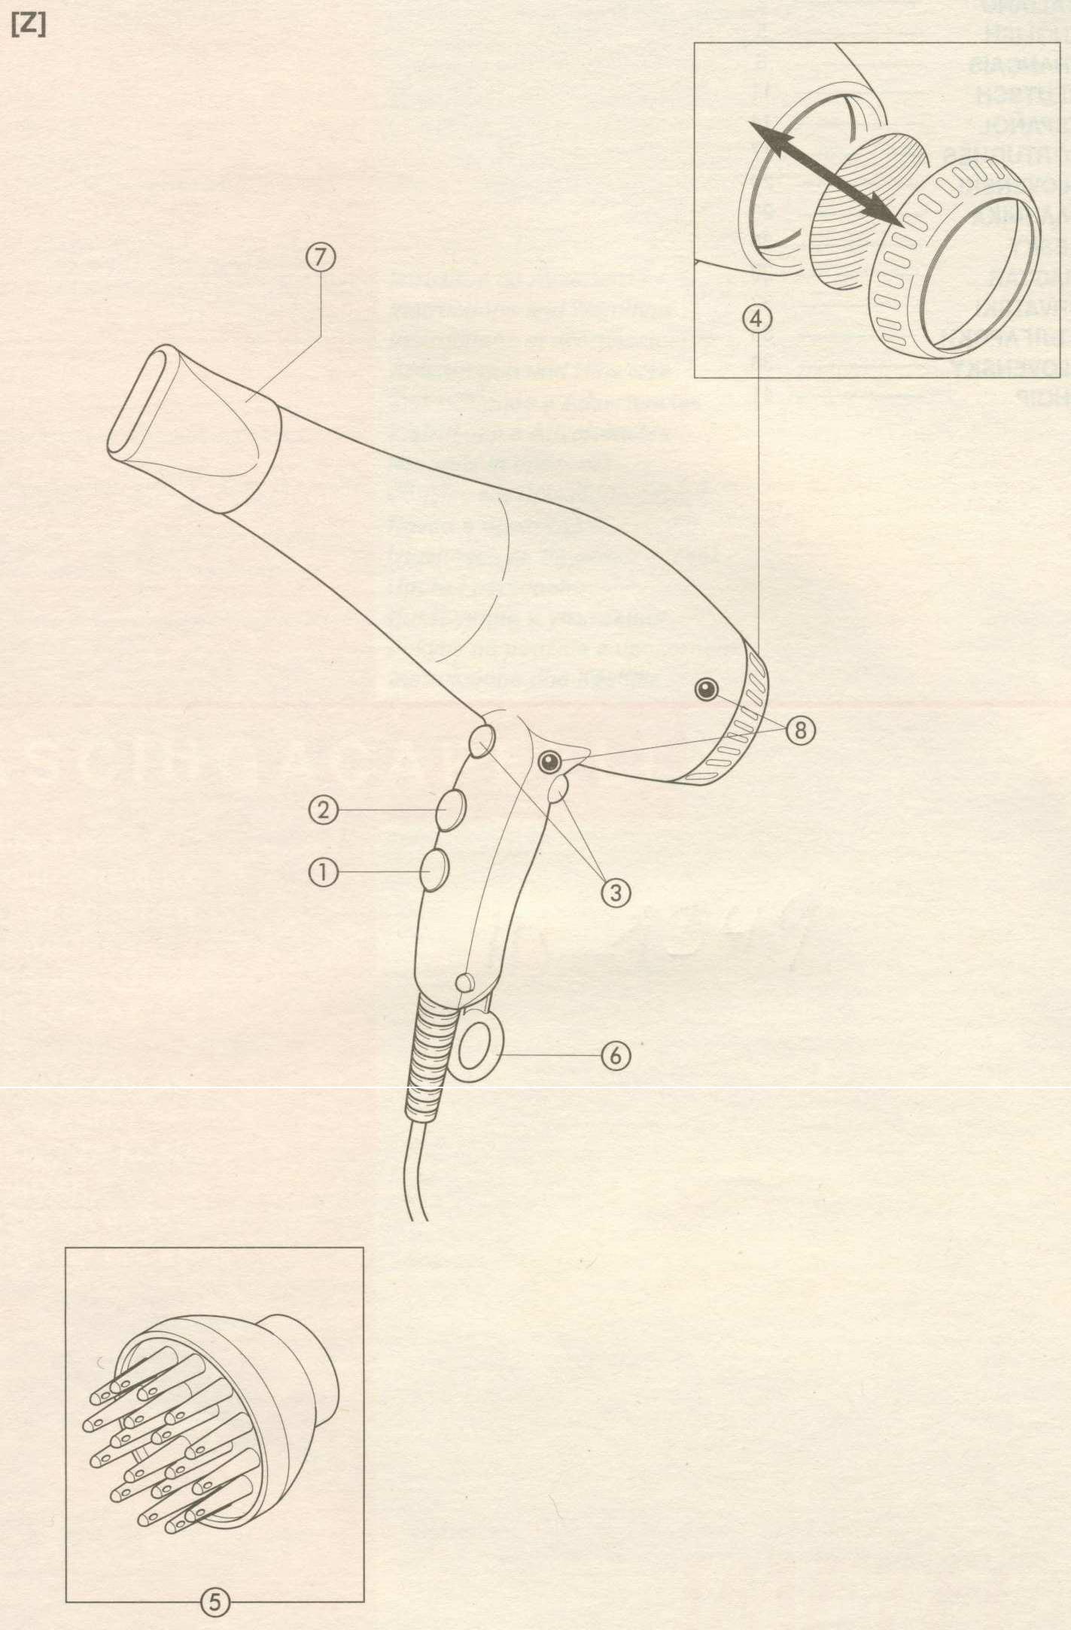PRIETAISO IR JO PRIEDŲ APRAŠYMAS [Pav. Z]

- Oro srovės mygtukas
- Temperatūros valdymo mygtukas
- Šalto oro srovės mygtukas
- Oro įtraukimo filtras
- Oro srovės sklaidytuvas
- Pakabinimo kilputė
- Oro koncentratorius
- Jonizatoriaus veikimo lemputė

NAUDOJIMO INSTRUKCIJOS

MODELIS SU VIENU JUNGIKLIU (1)
Jungiklis leidžia jums reguliuoti ir temperatūrą, ir oro srovę vienu metu: 0 = Išjungtas
1 = Vidutinė oro srovė ir vidutinė temperatūra 2 = Stipri oro srovė ir aukšta temperatūra

MODELIS SU DVIEM JUNGIKLIAIS (1) (2)
Du jungikliai suteikia galimybę temperatūrą ir oro srovę reguliuoti atskirai. Paspauskite (1) norėdami reguliuoti oro srovę (mėlyni skaičiai)
0 = Išjungtas
1 = Vidutinė oro srovė 2 = Stipri oro srovė
Paspauskite (2) norėdami reguliuoti temperatūrą (raudoni skaičiai) 1 = Žema temperatūra
2 = Vidutinė temperatūra 3 = Aukšta temperatūra

ŠALTO ORO SROVĖS MYGTUKAS (3)
Šį mygtuką galite rasti rankenos viršuje arba apačioje.
Jei jūsų prietaise yra šalto oro srovės mygtukas, jį naudokite savo šukuosenai pataisyti.
Jei šį mygtuką laikysite nuspaudę plaukų džiovintuvui veikiant, tai atvėsins karštą orą ir taip sutvarkys jūsų šukuoseną. Kai atleisite mygtuką, temperatūra grįš į anksčiau nustatytą lygį.

ORO SROVĖS SKLAIDYTUVAS (5)
Jei jūsų prietaiso komplekte yra oro srovės sklaidytuvas, jį naudokite plaukų apimčiai padidinti. Sklaidytuvą pritvirtinkite džiovintuvo priekyje, vietoje oro koncentratoriaus. Uždėkite priedą ir spauskite jį kol užsifiksuos vietoje. Sklaidytuvą nuimsite smarkiai traukdami jį nuo džiovintuvo. Naudingas patarimas:
Oro srovės koncentratorių naudokite tik šlapiems plaukams, taip plaukai atrodys natūraliai arba
įgaus saulėje išdžiovintų plaukų efektą.
- paimkite kuokštą plaukų ir suspauskite jį į sklaidytuvą. Patikrinkite, ar visi plaukai patenka į
sklaidytuvą [Pav A].
- įjunkite plaukų džiovintuvą ir džiovinkite plaukus nustatę aukščiausią greitį ir didžiausią temperatūrą.
Savo plaukams norėdami suteikti daugiau apimties:
- įjunkite prietaisą ir nustatykite mažiausią greitį ir temperatūrą.
- sklaidytuvą uždėkite tiesiai ant plaukų ir judinkite jį aukštyn ir žemyn, tarsi švelniai masažuodami galvos odą [Pav. B].

SVARBU: MES PATARIAME NAUDOTI TIK ORIGINALIUS ORO SROVĖS SKLAIDYTUVUS.

